AB6 Physik in der Medizin
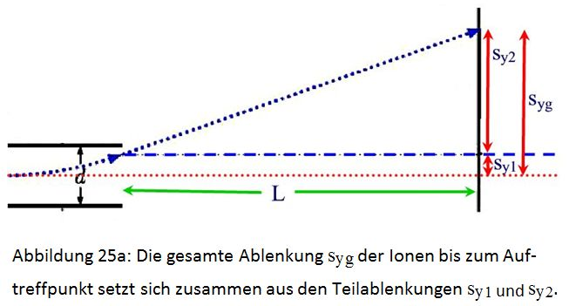
Gesamtablenkung des Ionenstrahls
Der Patient mit dem Tumor liegt in einiger Entfernung von dem Ablenkkondensator mit seinem Plattenabstand d (siehe Abb. 25a). In diesem Beispiel soll die Entfernung zwischen dem Kondensatorausgang und dem Tumor L betragen. Der äußere Tumorrand liegt in einem Abstand von s_{yg} von der Strahlachse, die auch die x-Achse ist (siehe Abb. 25a).

Quelle: Rolf Piffer (CC BY-SA 4.0 DE)

Aufgaben:

- Erläutern Sie, welchen Einfluss die Entfernung L auf die Gesamtablenkung hat, indem Sie zunächst je-desto-Aussagen treffen.
- Beschreiben Sie die Bewegung der Ionen im Raumbereich zwischen dem Kondensator und dem Tumor.
- Geben Sie alle Größen an, von denen die Gesamtablenkung abhängen wird.
- Erläutern Sie den jeweiligen Einfluss der Größen aus Aufgabe 3 auf die Gesamtablenkung, indem Sie zunächst je-desto-Aussagen treffen.
- Im Ablenkkondensator mit einer Plattenlänge von 2 cm liegt eine elektrische Feldstärke von 2,5 kV/m vor. Berechnen Sie die Gesamtablenkung bei einer Beschleunigungsspannung von 150 V bei einem Abstand von L = 1,5 m zwischen Kondensator und Tumor.

Hilfen:
- Zur Aufgabe 1 bis 3: Die Seite https://www.cfg-hockenheim.de/static/zpg6-physik-V2/gesamtablenkung.html

- Zur Aufgabe 4: Die Seite https://www.cfg-hockenheim.de/static/zpg6-physik-V2/ablenkung.html

- Zur Aufgabe 5: Zur Vorbereitung bearbeiten Sie zumindest die ersten beiden Aufgaben auf der Seite https://www.cfg-hockenheim.de/static/zpg6-physik-V2/aufgaben_gesamtablenkung.html

Plickers-Fragen als check-in-Aufgaben am Anfang der Folgestunde:

1 Die Gesamtablenkung des lonenstrahls
A hängt nicht von der Geschwindigkeit in x-Richtung ab.
B hängt nicht von der Ablenkspannung ab.
C hängt nicht vom Verhältnis Ladung zur Masse ab.
D hängt nicht vom Plattenabstand beim Ablenkkondensator ab.

2 Die Einflüsse der relevanten Größen für die Gesamtablenkung: Je größer...
A die Entfernung L, desto kleiner ist die Gesamtablenkung
B die Ablenkspannung, desto kleiner ist die Gesamtablenkung.
C die Beschleunigungsspannung, desto kleiner ist die Gesamtablenkung.
D der Plattenabstand des Ablenkkondensators, desto größer ist die Gesamtablenkung.

3 Der Tumor hat einen großen Abstand zur ursprünglichen Strahlachse. Um ihn zu erreichen, kann ...
A die Strecke L verkleinert werden.
B der Plattenabstand des Ablenkkondensators vergrößert werden.
C die Beschleunigungsspannung vergrößert werden.
D die Plattenlänge des Ablenkkondensators vergrößert werden.

